  - Сад
  - Прямоугольная гладь
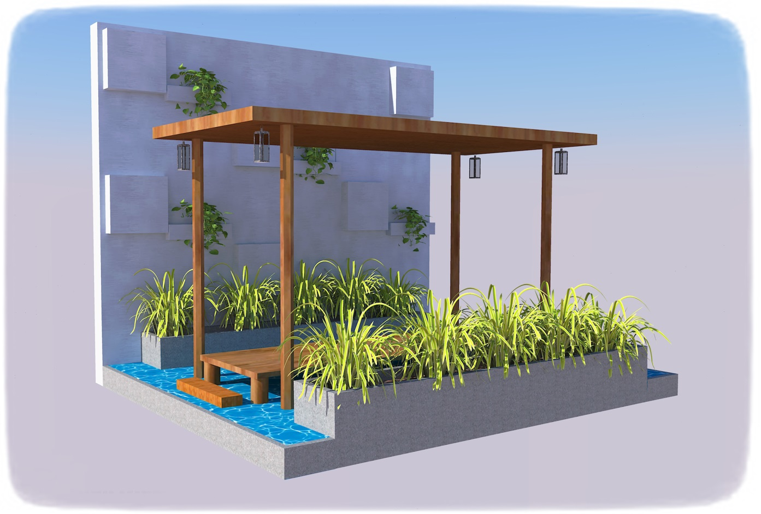
  - Арифметика окружает нас во всём, будь то предметы быта или природа. Она стала настолько обыденной, что мы её уже не замечаем вокруг. Правильные формы, ровная поверхность, стройные ряды посадок, симметрия… Это привлекает внимание и радует взор.
  - Центральной композицией концепт-сада является навес и мост, расположенные в искусственном водоёме. Они имеют правильную геометрическую форму - прямоугольник. Слева от моста открывается вид на стену, выложенную плиткой с остролистами - сингониумами. По краям сада располагаются длинные прямоугольные вазоны для осоки, которая усиливает эффект нахождения у воды.
  - Данный сад составлен с использованием простейших геометрических фигур. Использование прямоугольных форм занимает лидирующее место: форма сада, мост, навес, вазоны. Квадраты: форма плитки на стене, треугольники - формы листьев сингониума. Прямые линии – листья осоки.
Находясь в центре данной композиции человек должен чувствовать спокойствие, безмятежность, отдыхать душой, ощутить себя созерцателем природы с помостка цивилизации.

